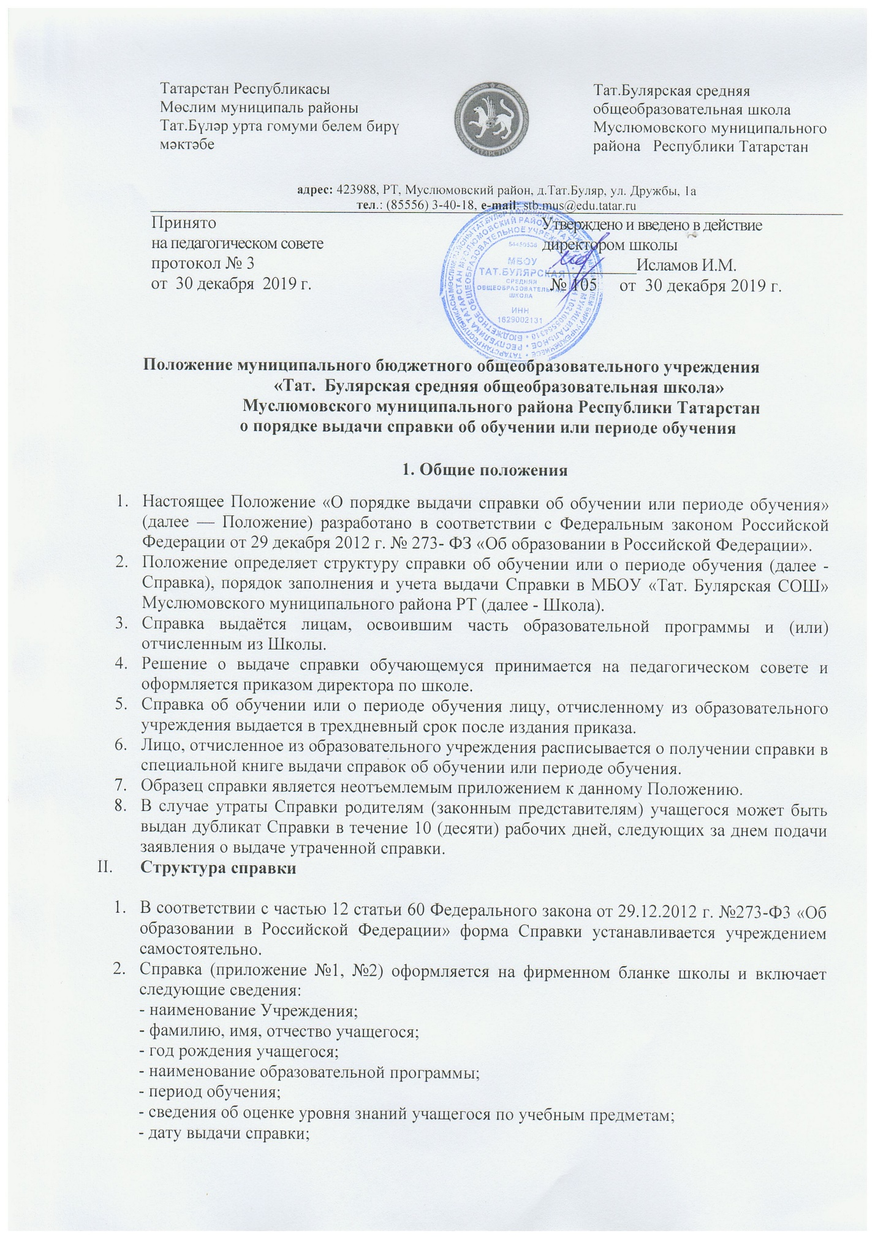

- регистрационный номер справки;
- подпись директора Учреждения.

III. Порядок заполнения справки
3.1. Справка заполняется с помощью технических средств (компьютера, принтера) на русском языке. Заполнение справки рукописным способом не допускается.
3.2. В таблице сведений об оценке уровня знаний, в графе «Наименование учебных предметов» на каждой отдельной строке с выравниванием по левому краю указываются наименования учебных предметов в соответствии с учебным планом общеобразовательной программы.
3.3. Названия учебных предметов записываются с прописной (заглавной) буквы, без порядковой нумерации, в именительном падеже.
3.4. Справка о периоде обучения содержит информацию о дате приказа зачисления и отчисления обучающегося.
3.5. Заполненная Справка заверяется печатью Учреждения. Печать проставляется на отведенном для нее месте. Оттиск печати должен быть ясным, четким и легко читаемым.
3.6. Справка после заполнения тщательно проверяется на точность и безошибочность внесенных в неё записей. Не допускаются подчистки, пропуски строк. Если какой-либо раздел не заполняется, в нем ставится прочерк.

IV. Порядок учета выданных справок
4.1. Для регистрации выдаваемых Справок ведется книга регистрации, в которую заносятся следующие данные:
- порядковый (он же - регистрационный) номер;
- фамилия, имя и отчество лица, получившего Справку;
- дата выдачи Справки;
- наименование общеобразовательной программы;
- номер приказа об отчислении учащегося;
- подпись лица, получившего Справку.
4.2. Книга регистрации прошнуровывается, пронумеровывается, скрепляется печатью учреждения и хранится как документ строгой отчетности.

Приложение 1

Справка об обучении
Данная справка выдана ___________________________________________________
(фамилия, имя, отчество – при наличии)
____________________________________________________________________
дата рождения «___»___________ _____ г. в том, что он(а) с «___» _________20___ г. по «____» ____________ 20___ г. обучался (обучалась) в муниципальном бюджетном общеобразовательном учреждении «Тат. Булярская средняя общеобразовательная школа» Муслюмовского муниципального района Республики Татарстан по образовательным программам __________________________________________________________________
(наименование образовательной программы/образовательных программ)
и получил(а) по учебным предметам, курсам, дисциплинам следующие отметки

№  п/п | Наименование учебных предметов, курсов, дисциплин | Годовая отметка за последний год обучения | Итоговая  отметка

Директор_______________/И.М. Исламов/
(подпись) (Ф.И.О.)

Дата выдачи «___»_____________20____г. регистрационный №_____

(М.П.)

Приложение 2

Справка об обучении
Данная справка выдана ___________________________________________________
(фамилия, имя, отчество – при наличии)
____________________________________________________________________
дата рождения «___»___________ _____ г. в том, что он(а) с «___» ____________
20___ г. по «____» ____________ 20___ г. обучался (обучалась) в муниципальном бюджетном общеобразовательном учреждении «Тат. Булярская средняя общеобразовательная школа» Муслюмовского муниципального района Республики Татарстан по образовательным программам
____________________________________________________________________
(наименование образовательной программы/образовательных программ)

и получил(а) по учебным предметам, курсам, дисциплинам следующие отметки:
№  п/п | Наименование учебных предметов, курсов, дисциплин | 1 четверть | _четверть | _четверть | Текущие отметки за четверть

Директор_______________/ И.М. Исламов /
(подпись) (Ф.И.О.)

Дата выдачи «___»_____________20____г. регистрационный №_____

(М.П.)

Приложение 3

Справка об обучении в образовательной организации
Дана ___________________________________________________________________
«___» ___________ года рождения, в том, что он(а) в 20___/20___ учебном году обучается в ____ классе в муниципальном бюджетном общеобразовательном учреждении «Тат. Булярская средняя общеобразовательная школа» Муслюмовского муниципального района Республики Татарстан.
Приказ о зачислении от «__» ________ 20 __ г. № _________.
Справка дана для предъявления по месту требования.
Директор _______________ / И.М. Исламов /
(подпись) (Ф.И.О.)

Дата выдачи «___»_____________20____г.

(М.П.)

Приложение 4

Справка о периоде обучения в образовательной организации
Дана __________________________________________________________________,
(Ф.И.О.)
«___» _________ года рождения, в том, что он(а) обучался (обучалась) в муниципальном бюджетном общеобразовательном учреждении «Тат. Булярская средняя общеобразовательная школа» Муслюмовского муниципального района Республики Татарстан с «___» _________ года по «___» _________ года.
Приказ о зачислении от «___» ___________ №___.
Приказ об отчислении от «___» ___________ №___.
Справка дана для предъявления по месту требования.

Директор_______________/ И.М. Исламов /
(подпись) (Ф.И.О.)

Дата выдачи «___»_____________20____г. регистрационный №_____

(М.П.)

